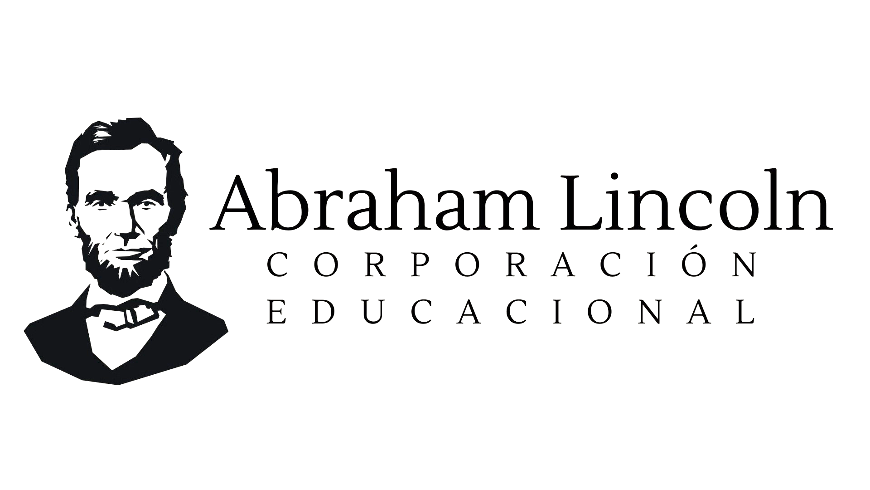
CALENDARIO DE PRUEBAS SEGUNDO SEMESTRE 2023
TERCER AÑO MEDIO
CURSO | LENGUAJE |  | MATEMÁTICA | EDUC.CIUDADANA | CIENCIAS | INGLÉS | FILOSOFÍA
3M°A | 31.07 al 4 de 08 Plan Lector  Miércoles 30.08 Cont.  4 al 8 de 09 Plan Lector  2 al 6 del 10 Plan Lector  Lunes 27. 11 Cont. |  | Martes 29 .08  Martes 28.11 | Jueves 31.08  Jueves 30.11 | Lunes 20.08  Lunes 27.11 | Miércoles 30.08  Miércoles 29.11 | Viernes 01.09  Viernes 01.12
3°M B | 1 al 4 de 08 Plan Lector  Miércoles 30.08 Cont.  4 al 8 de 09 Plan Lector  2 al 6 del 10 Plan Lector  Lunes 27.11 Cont. |  | Jueves 31.08  Jueves 30.11 | Viernes 01.09  Viernes 01.12 | Martes 29.08  Martes 01.12 | Miércoles 30.08  Miércoles 29.11 | Lunes 27.08  Lunes 29.11
ELECTIVOS TERCER AÑO MEDIO A
Taller de Literatura |  | Historia |  | Derivadas | Química | Ciencias | Música
Viernes 01.09  Viernes 01.12 |  | Jueves 31.08  Jueves 30.11 |  | Lunes 28.08  Lunes 27.11 | Martes 29.08  Martes 28.11 | Miércoles 30.08  Miércoles 29.11 | Jueves 31.08  Jueves 30.11

TERCER AÑO MEDIO B
Taller de Literatura | Historia | Derivadas | Química | Ciencias | Música
Viernes 01.09  Viernes 01.12 | Jueves 31.08  Jueves 30.11 | Lunes 28.08  Lunes 27.11 | Martes 29.08  Martes 28.11 | Miércoles 30.08  Miércoles 29.11 | Jueves 31.08  Jueves 30.11

OBS: Ruego a ustedes no alterar el calendario de pruebas. Todos los docentes pueden registrar otra calificación fuera de estas fechas.
MARÍA MOLINA ROJAS
DIRECTORA TÉCNICO PEDAGÓGICA
ABRAHAM LINCOLN SCHOOL

